Сценарий урока
План

Приветствие и представление

Теоретическая часть.

Мастер-класс

Выдача поощрительных призов

Хоровод и колядки

Викторина для закрепления материала

Выдача призов
Сценарий
Представление проектной группы. Затем рассказ о празднике Рождестве: его значении, выбор даты, празднование Рождества разными церквями.
После теоретической части, ребятам раздаются необходимые материалы: нитки, салфетки, грецкие орехи. Один человек объясняет этапы создания рождественского ангела и показывает их. Остальные помогают ребятам делать ангелов. После окончания работы всем детям раздаются поощрительные призы.
Детям выдаются листочки с текстом колядки. После выдачи текста, все становятся в хоровод и начинают петь колядку. После ведения хоровода, все дети рассаживаются на свои места.
Для лучшего закрепления материала проводиться викторина, за правильные ответы, даются призы. В конце викторины всем раздаются утешительные призы.

Теоретическая часть
Праздник Рождества Христова занимает большое место в жизни всего мира. На всем земном шаре, где только проповедуется имя Христа, празднуется этот великий день, и с каждым годом, при каждом повторении этого праздника он приносит с собою как бы свежую струю любви и света. В каждом доме, в каждой семье ежегодно идут приготовления к этому дню, дети ожидают его с радостным нетерпением, родители с любовью думают о предстоящем детям удовольствии, мысль о праздничной елке наполняет все сердца.
Рождество Христово- один из главных христианских праздников, установленный в честь рождения Иисуса Христа от Девы Марии. Иерусалимская, Русская, Грузинская, Сербская православные церкви, а также Украинская греко-католическая церковь, старообрядцы и некоторые иные празднуют 25 декабря по юлианскому календарю. Константинопольская, Элладская и ряд иных поместных православных церквей празднуют 25 декабря по новоюлианскому календарю. Католическая церковь 25 декабря по григорианскому календарю. Древние восточные церкви — 6 января.
Празднование христианами Рождества не прослеживается глубже 4 века. Дата его не связана с реальной датой рождения Иисуса Христа. Возможно, выбор 25 декабря связан с приходившимся на этот день языческим солярным праздником «Рождения Солнца Непобедимого» (после зимнего солнцестояния начинает прибывать солнечный день), который с принятием в Риме христианства наполнился новым содержанием. Рождение Христа стало пониматься как «Рождение Солнца Правды.
Позднейшим толкованием времени празднования Рождества Христова 25 декабря стало следующее: месяц и день смерти Христа точно известен из Евангелий, а Христос должен был находиться на земле полное число лет (как число совершенное); отсюда следовало, что Христос был зачат в тот же день, в который пострадал, следовательно, в еврейскую Пасху, которая в тот год приходилась на 25 марта; отсчитывая от нее 9 месяцев, получали дату рождения Христа 25 декабря. Согласно одной современной гипотезе, выбор даты Рождества произошел по той причине, что первоначально христиане праздновали в одно и то же время Боговоплощение и Пасху; соответственно, со временем прибавление ко дню весеннего равноденствия 9 месяцев указало на дату празднования Рождества в зимнее солнцестояние.

Мастер-класс

Подготовка материалов
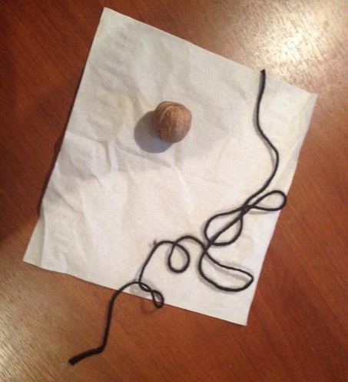

Разделение салфетки на слои

На один из слоев кладем грецкий орех, заворачиваем его в салфетку и обвязываем

Из второго слоя делаем крылья и привязываем к основной детали

В итоге получаем такого ангела

Мастер класс был создан на основе www.millionpodarkov.ru/podelki/rozhdestvenskij-angelochek-podelka-iz-bumagi-angel.htm
Вопросы викторины для закрепления материала
1. В честь чего празднуется Рождество?
2. Как звали мать Иисуса Христа?
3. Какие церкви отмечают рождество по Юлианскому календарю?
4. Когда древние восточные церкви отмечают Рождество?
5. С чем связана дата рождества?
6. Кто настоящий отец Иисуса, приемный?
7. Сколько находился Иисус Христос на Земле?
8. Мы делали ангелов своими руками. А кто они такие?
Текст колядки

